Hoofdstuk 4: Kansen.

V-1.
a. Bij 100 keer gooien verwacht je 50 keer kop: verschil is 8.
b. Bij 500 keer gooien is het verschil ; bij 5000 keer gooien is het verschil .
c. 58%
d. Naarmate je vaker gooit, komt het percentage steeds dichter bij het te verwachten percentage (=50%) te liggen.

V-2.
a. Hij heeft geoefend, dus de kans op slagen zal groter zijn.
b. Nee, om geen 6 te gooien zijn er vijf mogelijkheden. De kans op een 6 is dus veel kleiner.

V-3.
a. Eén van de zes uitkomsten is een 4.
b. Twee van de zes uitkomsten is een 1 of een 2.
Twee op de zes is gelijk aan 1 op de 3.
c. Minstens twee ogen is: 2, 3, 4, 5 of 6. De kans is 5 op de 6.
d. Even aantal ogen: 2, 4 of 6. De kans is 3 op de 6 ofwel 1 op de 2.

V-4.
a. eindigt op een 5: 5, 15, 25, 35 en 45: kans is
b. even: 2, 4, 6, …, 42 en 44: kans is
c. lager dan 50: 1, 2, …, 44 en 45: kans is

V-5.
a. c. e. Niet zo’n goed middel.
b. d.

V-6.
a. de kans op een harten is
b. de kans op een vrouw is
c. de kans op een heer of een boer is
d. de kans op harten heer is
e. de kans op een harten of een vrouw is

V-7.
a. Elke uitkomst is even waarschijnlijk.
b. De kans op dubbel 1 is .
c. Bij twee van de 36 uitkomsten is de som 11 ((5, 6) en (6, 5)).
d.
e. Er zijn bij ‘som is 7’ meer mogelijke uitkomsten.
som 7: (1, 6) (2, 5) (3, 4) (4, 3) (5, 2) en (6, 1) som 9: (3, 6) (4, 5) (5, 4) en (6, 3)
f. de kans op ‘som is minder dan 5’ is ((1,1) (1,2) (1,3) (2,1) (2,2) en (3,1))
g. de kans op ‘dezelfde ogenaantallen’ is ((1,1) (2,2) (3,3) (4,4) (5,5) en (6,6))
V-8. De kans op ‘product is 12’ is ((2,6) (3,4) (4,3) en (6,2))

1.
a. ja b. nee c. ja d. nee.

2.
a.
b. Er zijn vier volgorden.
c. De kans op kop is even groot als de kans op munt.
d. kans op eerst kop en dan munt is .
e. kans op eerst kop en dan weer kop is .
f. De kans op één keer kop en één keer munt is de kans op eerst kop en dan munt plus de kans op eerst munt en dan kop. Die kans is .

3.
a. Er zijn volgorden.
b.
c.

4.
a. 4 meisjes is 1 van de 16 volgorden:
b. jjjm jjmj jmjj mjjj
c.
d.
e. Er zijn 4 volgorden (zie b) met drie jongens en een meisje en elk met een kans van 0,0625.
f. ja
g.
h. Er zijn 6 volgorden met twee jongens en 2 meisjes: jjmm jmjm jmmj mjjm mjmj mmjj en elke volgorde heeft dezelfde kans van . De kans op twee jongens en twee meisjes is dus .
5.
a. Bij elke tak in de kansboom moet een kans staan van .
b. Er zijn uitkomsten.
c.
d. Voor twee rode en één witte knikker zijn er ook drie volgorden: RRW RWR en WRR.

6.
a. volgorden.
b.
c. ((2, 3) en (3, 2))
d.
((1, 3) (2, 3) (3, 3) (3, 1) (3, 2) en (3, 4))

7.
a. auto’s langs B.
b. auto’s naar D.
auto’s gaan van A via C naar F. De rest auto’s gaan naar E.
c.
 | D | E | F | totaal
aantal auto’s | 88 | 392 | 520 | 1000
gedeelte |  |  |  | 1

d.
e.

8.
a. WW WR RW RR
b.

9.
a. en
b. wit: rood:
c. wit: rood: wit:
rood:
d.
e.
f. en
10.
a.
b.
c.
d.
e. Dat zijn alle mogelijke uitkomsten.
f.
g.
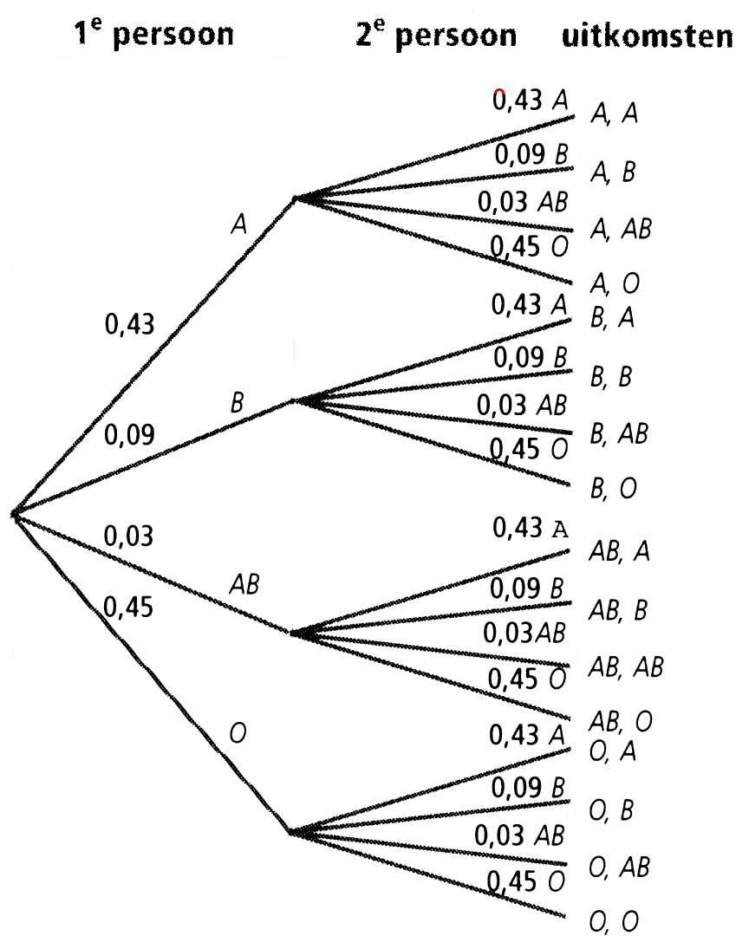
11.
a.
b.
c. De kans dat iemand bloedgroep A heeft is kleiner dan de kans dat iemand bloedgroep O heeft. Voor twee mensen met dezelfde bloedgroep (beide A of beide O) geldt dan natuurlijk hetzelfde.
d. . Het scheelt 1,76%.

12.
a. zie de boom in je boek. Bij elke tak met een N komt een kans van en bij een tak met I komt de kans .
b.
c.
d. : de kans dat Nicolette in 3 sets wint is .
: de kans dat Iris in 3 sets wint is .
e.

13.
a. langs D.
b. langs E.
b. in het meer.

14.
a.
b. Er zitten nog maar 7 batterijen in de doos.
c.
d. en
e.
f.

15.
a.
b.
c. en
16.
a. b.

17.
a. Twee appels tegelijk trekken is hetzelfde als één voor één de appels trekken zonder terugleggen.
b.
c.

18. De derde trekking moet prijs zijn voor Thea, dus de derde trekking moet één van de twee loten zijn: .

19.
a. De kans op die tak.
b. . Klopt.
c.
d.
20.
a.
b.
c.

21.
a.
b.
c.
d. Er zijn zes routes naar (2, 2); zie de driehoek van Pascal.
e. Omdat bij elke wedstrijd geldt:
f.
g.

22.
a. ABBAA
b.
c. Het aantal routes naar (3, 2) is 10.
d.

23.
a.
b. Die kans is 33,55%.

24.
25.
a. Naar rechts is: het antwoord is goed; kans en naar boven is: het antwoord is fout; kans daarop is .
b. 4 goed en 3 fout: (4, 3). Het aantal routes naar dit punt is 35.
c.
d.

26.
a.
b.
c.

27.
a.
b.
c.
d.

28.
a. Het gaat om het punt (3, 3) in het rooster:
b. en . Verschil is ongeveer 0,1706.
c. Kan wel, maar het is niet zo overzichtelijk. Er zijn dan takken.

29. Stel je gooit: kkm kmk mmm mkk kmk mkm kkm kmk mmk kmm
Dan is de experimentele kans op een gezin met één meisje en twee jongens gelijk aan

30. Toevalsgetallen: kies een cijfer sto math prb rand enter
en vervolgens math prb rand enter enter … enter.

of: math prb randInt 0 , 1 , 25 genereert willekeurig 25 getallen, gekozen uit 0 t/m 1.
a. randInt( 1, 999, 16); een even cijfer stelt een meisje voor en een oneven cijfer een jongen.
{276, 933, 877, 136, 013, 664, 280, 986, 508, 002, 369, 994, 217, 532, 154, 975}
{mjm, jjj, mjj, jjm, mjj, mmm, mmm, jmm, jmm, mmm, jjj, jjm, mjj, jjm, jjm, jjj}
b.
c. Ja, het zijn kansen gebaseerd op experimenten.

31.
a. randInt(1, 6, 30)
b. Hij zal elk getal 5 keer verwachten.
c. In mijn simulatie kwam de 6 acht keer voor.
32.
a. De hamster komt in B uit.
b./c. randInt(1, 999, 20): {067 361 614 200 973 662 386 427 053 186 416 490 233 001 682 852 726 188 819 458}
ofwel: {llr rlr lrl lll rrr lll rll llr lrr rll lrl lrl lrr llr lll lrl rll rll lrr lrl}
ofwel: {C B C D A D C C B C C C B C D C C C B C}
d. en
e. en
f. Je zou kunnen concluderen dat de hamsters een voorkeur voor links hebben.

33.
a. randInt(0, 9, 25). In deze serie stellen de getallen 0 t/m 3 voor dat Kramnik wint; 4, 5 of 6 betekent dat Ponomariov wint en de getallen 7, 8 en 9 stelt een remise voor.
{6, 9, 9, 4, 0, 1, 5, 3, 5, 1, 6, 2, 0, 7, 7, 7, 6, 6, 5, 2, 7, 3, 6, 8, 7}
b. Kramnik wint 8 keer.
c. {5, 8, 3, 9, 8, 9, 8, 2, 8, 1, 5, 4, 3, 7, 8, 8, 1, 2, 6, 0, 0, 6, 0, 3, 0}: Nu wint Kramnik 11 keer.
d. Kramnik wint 19 van de 50 keer:

34.
a. Nee.
b. randInt(0, 2, 40). Bekijk steeds tweetallen. De 0 stelt een jongen voor en 1 of 2 een meisje.
{01, 02, 22, 12, 22, 02, 20, 00, 20, 00, 00, 00, 11, 22, 11, 02, 01, 02, 11, 10};
c.

35.
a. randInt(1, 6, 150). Neem steeds de som van een drietal.
b. Som is 10 kwam 3 keer voor:
c. Minstens 10 ogen kwam 28 keer voor:

36.
a.
b.
c.
d.

37.
a. zie de driehoek van pascal: hoofdstuk 1. Het aantal routes naar b.v. (12, 3) is 455
b. Bij elke stap heb je keus uit twee mogelijkheden: goed of fout. Bij 12 stappen heb je in totaal mogelijkheden.
c. Er zijn 66 mogelijkheden naar (2, 10).
d.
e.

38.
a. 50% kans dat een gekleurde fles goed terecht komt.
b. De 50 witte flessen komen in de juiste bak. Van de 50 gekleurde flessen komt de helft in de juiste bak. Dus van de 100 flessen komen 75 flessen in de goede bak.
c.

39.
a.
b.
c. Er worden testen gedaan. Daarvan is positief.
d. Er worden in eerste instantie testen gedaan. De kans dat zo’n test negatief is: . Ongeveer testen zijn positief, die moeten dus nog één voor één getest worden: 4010 testen. In totaal dus 5010 testen.

T-1.

a. Bij elke tak komt weer een kans van bij te staan.
b. Er zijn volgorden.
c.
d. Er zijn 3 volgorden: AAB, ABA en BAA.
e. Er zijn zes volgorden met een A, B en C: ABC, ACB, BAC, BCA, CAB en CBA.
f.

T-2.
a. GGG, GGF, GFG, FGG, GFF, FGF, FFG en FFF
En en .
b.
d. en

T-3.
a.
b.

T-4.
a. Gebruik 4 kolommen. Een 0 en een 1 betekent brildragend; 2 t/m 9 betekent niet bril dragend.
b.

T-5.
a. zweetkans.
b.
c. Gooi met twee muntstukken. Alleen kop-kop betekent dat de kandidaat zakt.
d. randInt(0, 99, 20): 00 t/m 24 betekent dat de kandidaat gezakt is.

T-6.
a.
b.
c.

T-7.
a./b. Als ze zelf beginnen met kiezen is de kans dat de sleutel past . Als ze Ger en Grethe eerst laten kiezen, is hun kans dat de sleutel past: . Het maakt dus niets uit welke keuze ze maken.

